ПРОЕКТ
САЛБИНСКОГО СЕЛЬСОВЕТА
ЕРМАКОВСКОГО РАЙОНА
КРАСНОЯРСКОГО КРАЯ
«Сквер " История села Салба"»

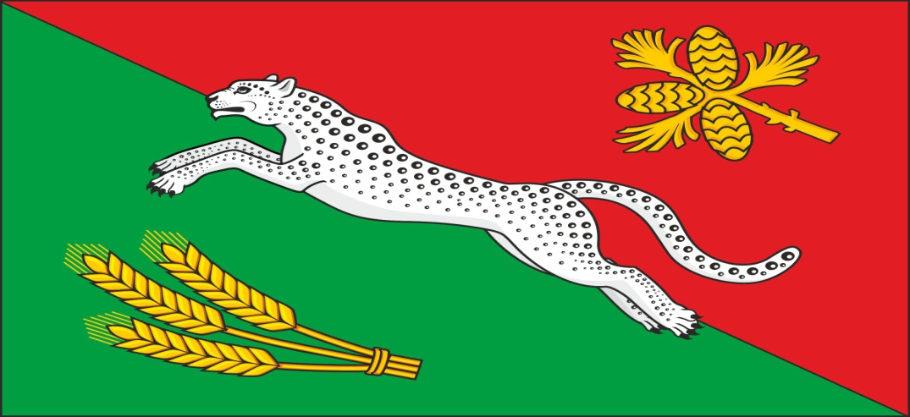

Ермаковский район с. Салба
2023 год.

Проект Салбинского сельсовета по благоустройству территории села
«Сквер "История села Салба"».
Размер запрашиваемой субсидии: 678,1 тыс. рублей.
Срок реализации проекта с 01.06.2023 г. по 31.08.2023 г.
Проект рассчитан ориентировочно на 100 % от общего числа населения села Салба.
Описание проекта Проект Салбинского сельсовета по благоустройству территории села «Сквер "История села Салба"», представляет мероприятия по обустройству земельного участка площадью 4500 м2. по адресу Красноярский край, Ермаковский район село Салба ул. Центральная № 36. Данный земельный участок расположен в центре села Салба и является муниципальной собственностью. Данный земельный участок планируется обустроить в виде сквера, посвященного истории села. На данном земельном участке планируется разместить следующие элементы: по периметру сплошной забор из металлопрофиля, центральный вход будет оформлен кованным забором с калиткой, двумя фонарями и аркой над входом; вдоль центральной аллее будут размещены информационные щиты с историей села с иллюстрациями и фотографиями, а так же 3 лавки и две урны; вдоль забора будут высажены деверья различных пород (березы, ели, клены, липы, рябины и др.)
Целью проекта является:
- Благоустройство пустующего земельного участка, организация дополнительного общественного пространства и место отдыха. Ознакомление жителей и гостей с историей села Салба.
Ожидаемые результаты от реализации проекта:
- Благоустроенное общественное пространство. Дополнительное место отдыха. Ознакомление жителей и гостей с историей села, приобщение подрастающего поколения к истории села, развитию патриотизма и любви к малой Родине.
Оценка эффективности проекта: Данный проект позволит не только обустроить дополнительное место отдыха для жителей и гостей села, но и позволит в форме музей под открытым небом донести историю основания, развития села, участия салбинцев в ВОВ 1941-1945 гг.
Количество граждан проживающих в муниципальном образовании: 685 человек. По предварительным расчета соотношение граждан, которые будут привлечены к реализации проекта, от общего числа граждан, проживающих в муниципальном образовании, составляет примерно 10%.

КРАСНОЯРСКИЙ КРАЙ ЕРМАКОВСКИЙ РАЙОН
АДМИНИСТРАЦИЯ САЛБИНСКОГО СЕЛЬСОВЕТА
Красноярский край, Ермаковский район с. Салба ул. Центральная д. 18 тел.(факс) 8 (39138) 34 - 4-23, 34-4-19
ЗАЯВКА
на участие в конкурсе
Программа поддержки местных инициатив (ППМИ)
Муниципальное образование Салбинский сельсовет Ермаковского района Красноярского края направляет для участия в конкурсе проект по благоустройству территории села "Сквер "История села Салба".

Стоимость проекта | Сумма (тыс. руб.)
Размер средств субсидии на реализацию проекта по благоустройству | 678,0
Размер средств местного бюджета на софинансирование | 39,9
Размер средств самообложения | 70,0
Размер средств внебюджетных источников | 10,0
ИТОГО СТОИМОСТЬ ПРОЕКТА | 798,0

Срок реализации проекта по благоустройству с 01.06.2023 г. по 31.08.2023 г.

БЮДЖЕТ ПРОЕКТА
"Сквер "История села Салба".

 | Наименование оборудования (материалов), которые предполагается приобрести в рамках реализации проекта | Кол - во | Размер средств  (тыс. руб.)
1 | Изготовление и установка забора из металопрофиля 70 п.м., изготовление и установка кованного забора, калитки, арки, 2 фонаря | 1 | 633,0
2 | Изготовление и установка диван - качели | 3 | 90,0
3 | Изготовление и установка урны | 3 | 15,0
4 | Изготовление и установка информационных щиты | 6 | 60,0
ВСЕГО: |  |  | 798,0

БЕЗВОЗМЕЗДНЫЙ ВКЛАД НАСЕЛЕНИЯ И ЮРИДИЧЕСКИХ ЛИЦ

ИП Станковская М.И. - 10000 (десять тысяч) руб.
Ермаковское лесничество- саженцы деревьев в количестве 40 штук на сумму 20 000 (двадцать тысяч) руб.
Проведение субботника населением и ИП Станковской М.И. по сбору и вывозу мусора на сумму 7500 рублей.
Администрация Салбинского сельсовета предоставление оборудования на сумму 8500 руб.

Состав инициативной группы:
Руководитель инициативной группы:
Председатель инициативной группы - ведущий специалист администрации Салбинского сельсовета Плотницкая Наталья Викторовна
контактный телефон: 89029220559

Нагаева Дарья Сергеевна 89527476428 - ответственная за информирование о подготовке и реализации проекта
Елизарова Евгения Юрьевна 89080212572 - ответственная за сбор денежных средств
Конникова Елена Валерьевна 89237821969
Гаврилова Галина Васильевна 89237571858
Исаева Татьяна Николаевна 89069133380
Зайцева Марина Николаевна 89069741613

